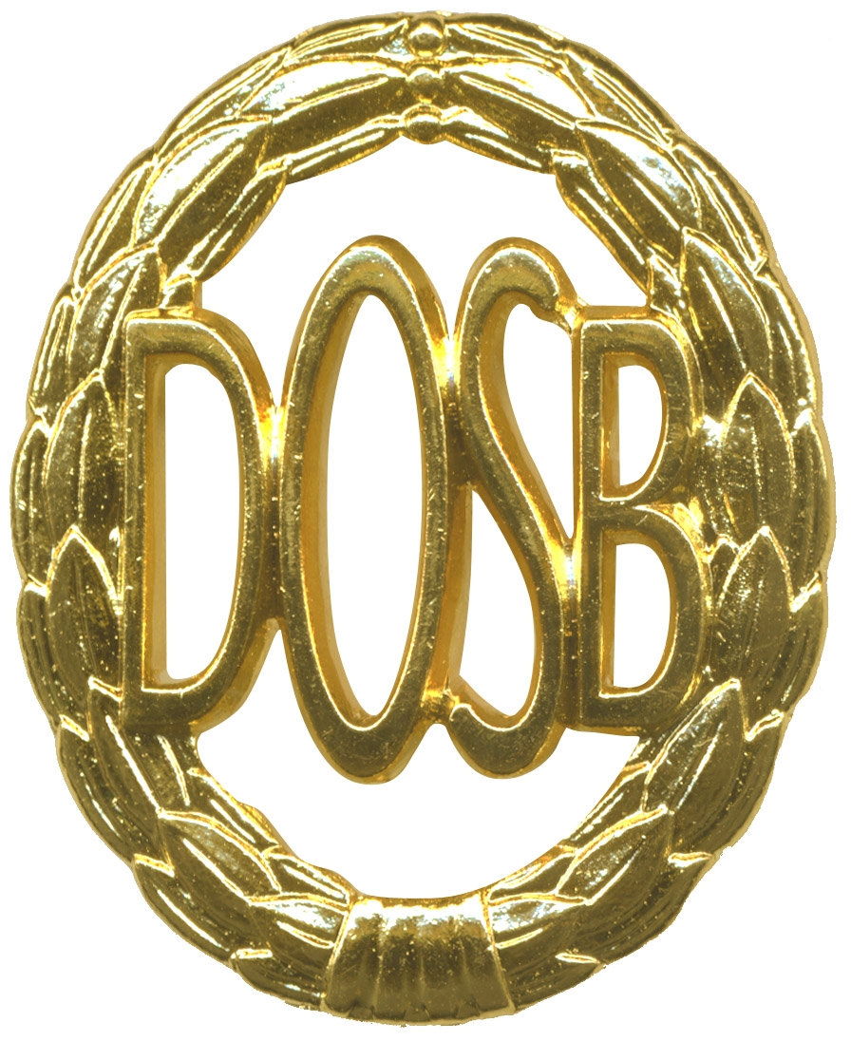

Sportkreis Böblingen

Sportabzeichen-Wettbewerb für Familien

Meldebogen

Bitte bis spätestens 31. Januar in dem der Prüfung folgenden Jahres per E-Mail / Post an u.g. Kontakt
Bedingung: mindestens 3 Personen aus 2 Generationen davon mindestens 1 Erwachsene/r.

Name der Familie ________________________________________

Verein ________________________________________

Straße ________________________________________

PLZ/Ort ________________________________________

Jahr der Prüfung 20 _______

Sportkreis Böblingen

Name _________________________ Vorname _______________________ Jahrgang ____

Name _________________________ Vorname _______________________ Jahrgang ____

Name _________________________ Vorname _______________________ Jahrgang ____

Name _________________________ Vorname _______________________ Jahrgang ____

Name _________________________ Vorname _______________________ Jahrgang ____

Name _________________________ Vorname________________________ Jahrgang ____

Name _________________________ Vorname _______________________ Jahrgang ____

Name___ ______________________ Vorname _______________________ Jahrgang ____

Name _________________________ Vorname___ ____________________ Jahrgang ____

20 ______ zum ______ . mal

__________________________________ Antragsteller
Karl-Heinz Gfrörer
Goethestraße 8
71154 Nufringen
E-Mail: karl-heinz.gfroerer@web.de

